Défi Math  Vendredi 3 Avril 2020 | 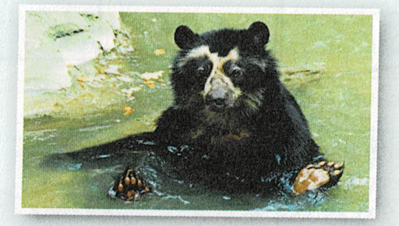  DEFI N° : 4
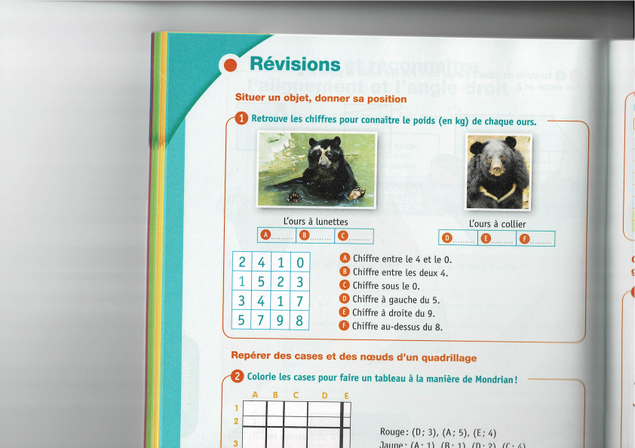  Espace/temps – Géométrie  *Retrouve les chiffres pour connaitre le poids en (kg) de chaque ours. | ………. Kg  ……….. Kg
  A ………….. | B ……………. | C …………….
  D ………….. | E ……………. | F …………….

